填空 15% （每小题 3分）
  - n阶完全图K_{n}的边数为 。
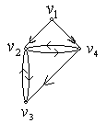
  - 右图 的邻接矩阵A= 。

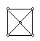

  - 图 的对偶图为 。
  - 完全二叉树中，叶数为n_{t}，则边数m= 。
  - 设< {a,b,c}, * >为代数系统，* 运算如下：
则它的幺元为 ；零元为 ；
* | a | b | c
a | a | b | c
b | b | a | c
c | c | c | c
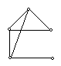a、b、c的逆元分别为 。

选择 15% （每小题 3分）

  - 图 相对于完全图的补图为（ ）。

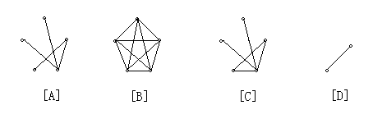

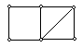
  - 对图G 则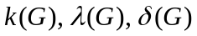分别为（ ）。
A、2、2、2； B、1、1、2； C、2、1、2； D、1、2、2 。
  - 一棵无向树T有8个顶点，4度、3度、2度的分枝点各1个，其余顶点均为树叶，则T中有（ ）片树叶。
A、3； B、4； C、5； D、6
  - 设<A，+，·>是代数系统，其中+，·为普通的加法和乘法，则A=（ ）时<A，+，·>是整环。
A、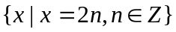； B、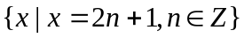；
C、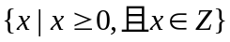； D、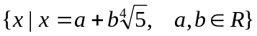。
  - 设A={1，2，…，10 }，则下面定义的运算*关于A封闭的有（ ）。
    - x*y=max(x ,y)； B、x*y=质数p的个数使得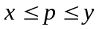；
C、x*y=gcd(x , y)； (gcd (x ,y)表示x和y的最大公约数)；
D、x*y=lcm(x ,y) （lcm(x ,y) 表示x和y的最小公倍数）。

证明 45%
1、设G是（n,m）简单二部图，则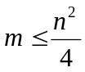。（8分）
2、设G为具有n个结点的简单图，且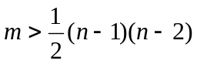则G是连通图。（8分）
3、设G是阶数不小于11的简单图，则G或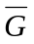中至少有一个是非平图。（14分）
4、记“开”为1，“关”为0，反映电路规律的代数系统[{0，1}，+，·]的加法运算和乘法运算。如下：
+ | 0 | 1 |  | · | 0 | 1
0 | 0 | 1 |  | 0 | 0 | 0
1 | 1 | 0 |  | 1 | 0 | 1

证明它是一个环，并且是一个域。（15分）

生成树及应用 10%
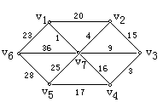1、（10分）如下图所示的赋权图表示某七个城市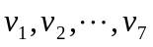及预先测算出它们之间的一些直接通信线路造价，试给出一个设计方案，使得各城市之间既能够通信而且总造价最小。
2、（10分）构造H、A、P、N、E、W、R、对应的前缀码，并画出与该前缀码对应的二叉树，写出英文短语HAPPY NEW YEAR的编码信息。

5%
对于实数集合R，在下表所列的二元远算是否具有左边一列中的性质，请在相应位上填写“Y”或“N”。
 | Max | Min | +
可结合性
可交换性
存在幺元
存在零元
- 填空 15%（每小题3分）
1、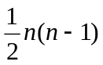 ；2、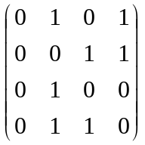 ；3、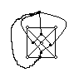；4、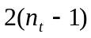 ；5、a，c，a、b、没有
- 选择 15%（每小题 3分）
题目 | 1 | 2 | 3 | 4 | 5
答案 | A | A | C | D | A，C

- 证明 45%
    - （8分）：设G=（V，E），
对完全二部图有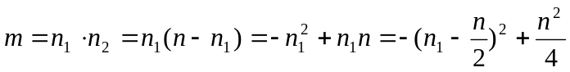
当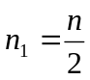时，完全二部图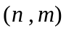的边数m有最大值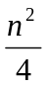。
故对任意简单二部图有。
    - （8分）反证法：若G不连通，不妨设G可分成两个连通分支G₁、G₂，假设G₁和G₂的顶点数分别为n₁和n₂，显然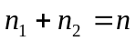。
与假设矛盾。所以G连通。
3、（14分）（1）当n=11时，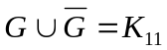 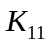边数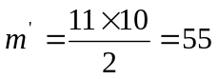条，因而必有或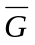的边数大于等于28，不妨设G的边数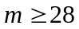，设G有k个连通分支，则G中必有回路。（否则G为k棵树构成的森林，每棵树的顶点数为n_{i}，边数m_{i}，则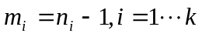,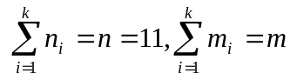
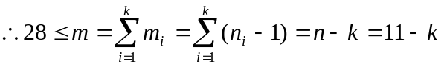 矛盾）
下面用反证法证明G为非平面图。
假设G为平面图，由于G中有回路且G为简单图，因而回路长大于等于3 。于是G的每个面至少由g (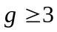)条边围成，由点、边、面数的关系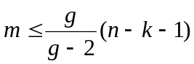，得：
而 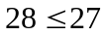矛盾，所以G为非平面图。
（2）当n>11时，考虑G的具有11个顶点的子图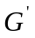，则或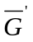必为非平面图。
如果为非平面图，则为非平面图。
如果为非平面图，则为非平面图。
- （15分）
1）[{0，1}，+，·]是环
①[{0，1}，+]是交换群
乘：由“+”运算表知其封闭性。由于运算表的对称性知：+运算可交换。
群： （0+0）+0=0+（0+0）=0 ；（0+0）+1=0+（0+1）=1；
（0+1）+0=0+（1+0）=1 ；（0+1）+1=0+（1+1）=0；
（1+1）+1=1+（1+1）=0 ……
结合律成立。
幺：幺元为0。
逆：0，1逆元均为其本身。所以，<{0，1}，+>是Abel群。
②<{0，1}，·>是半群
乘：由“· ”运算表知封闭
群： (0·0)·0=0·（0·0）=0 ；（0·0）·1=0·（0·1）=1；
（0·1）·0=0·（1·0）=1 ；（0·1）·1=0·（1·1）=0；
（1·1）·1=1·（1·1）=0 ；…
③·对+的分配律
对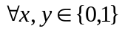
Ⅰ 0·（x+y）=0=0+0=(0·x)+(0·y)
Ⅱ 1·（x+y）
当x=y (x+y)=0 则
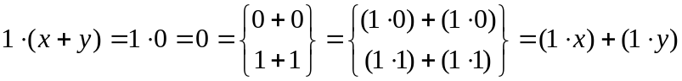
当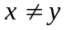（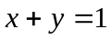）则
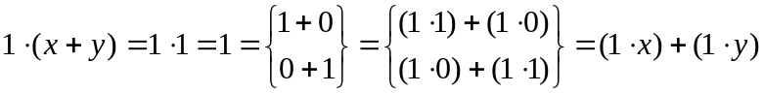
所以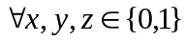均有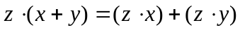
同理可证：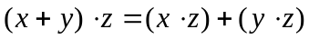
所以·对+ 是可分配的。
由①②③得，<{0，1}，+，·>是环。
（2）<{0，1}，+，·>是域
因为<{0，1}，+，·>是有限环，故只需证明是整环即可。
①乘交环： 由乘法运算表的对称性知，乘法可交换。
②含幺环：乘法的幺元是1
③无零因子：1·1=1≠0
因此[{0，1}，+，·]是整环，故它是域。

- 树的应用 20%
1、（10分）解： 用库斯克（Kruskal）算法求产生的最优树。算法略。结果如图：
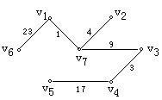
树权C(T)=23+1+4+9+3+17=57即为总造价
五、（10分）
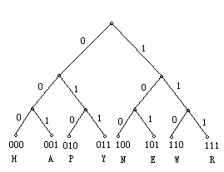由二叉树知

H、A、P、Y、N、E、W、R对应的编码分别为
000、001、010、011、100、101、110、111。
显然{000，001，010，011，100，101，110，111}为前缀码。
英文短语HAPPY NEW YEAR 的编码信息为
000 001 010 010 011 100 101 001 001 101 001 111
六、5%

 | Max | Min | +
可结合性 | Y | Y | Y
可交换性 | Y | Y | Y
存在幺元 | N | N | Y
存在零元 | N | N | N

